Especificación de Casos de Uso

Hospital Universitario “Queremos Vivir”
Fecha: 15/10/2026
Tabla de contenido

Historial de Versiones 4
Información del Proyecto 4
Aprobaciones 4
Resumen Ejecutivo 5
Diagrama de Casos de Uso 6
Descripción de Actores 11
ACT-01 – Personal de Admisión 12
ACT-02 – Personal de Cobro 13
ACT-03 – Médico de Urgencias 14
ACT-04 – Médico de Unidad Funcional 15
ACT-05 – Personal de Enfermería 16
ACT-06 – Personal de Farmacia 17
ACT-07 – Personal de Dietética 18
ACT-08 – Personal de Cocina y Reparto 19
ACT-09 – Administrador 20
Especificación de Casos de Uso 21
CU-01 – Buscar paciente hospitalizado 21
CU-02 – Consultar disponibilidad de habitaciones 23
CU-03 – Registrar ingreso de paciente 24
CU-04 – Registrar salida del paciente 26
CU-05 – Gestionar forma de pago 27
CU-06 – Generar factura detallada 28
CU-07 – Registrar pago y emitir recibo 30
CU-08 – Determinar unidad funcional del paciente 31
CU-09 – Preparar historia clínica del paciente 32
CU-10 – Registrar visita médica y prescripciones 34
CU-11 – Consultar historia clínica 36
CU-12 – Registrar toma de muestras para análisis 37
CU-13 – Registrar dieta del paciente 38
CU-14 – Verificar prescripción 39
CU-15 – Dispensar medicación 41
CU-16 – Registrar entrada de productos farmacéuticos 42
CU-17 – Revisar y emitir menú 44
CU-18 – Preparar menú 45
CU-19 – Entregar menú a habitación 46
CU-20 – Generar informe de ocupación 47
CU-21 – Generar informe de ingresos y gastos 48
CU-22 – Gestionar usuarios, personal y permisos 49
CU-23 – Gestionar tarifas e impuestos 51
CU-24 – Gestionar estructura hospitalaria 52
CU-25 – Modificar facturas y cargos 53
CU-26 – Autenticar usuario 54

Historial de Versiones
Fecha | Versión | Autor | Organización | Descripción
15/10/2026 | 1.0 | Javier Pizarro, Johao Silva | Por definir | Versión inicial de la Especificación de Casos de Uso del sistema hospitalario

Información del Proyecto
Empresa / Organización | Hospital Universitario “Queremos Vivir”
Proyecto | Nuevo Sistema de Información Hospitalario
Fecha de preparación | 15/10/2026
Cliente | Hospital Universitario “Queremos Vivir”
Patrocinador principal | Por definir
Gerente / Líder de Proyecto | Por definir
Gerente / Líder de Desarrollo de Software | Por definir

Aprobaciones
Nombre y Apellido | Cargo | Departamento u Organización | Fecha | Firma
Javier Pizarro

Johao Silva

Resumen Ejecutivo
Este documento especifica los casos de uso del nuevo Sistema de Información del Hospital Universitario “Queremos Vivir”, que atiende a una población promedio de 100.000 asegurados. El hospital se organiza en especialidades médicas o unidades funcionales de 50 a 60 camas cada una y dispone de 6 edificios a lo largo del campus. El sistema debe atender los requisitos del departamento de admisión, de las unidades funcionales, del departamento de dietética y comidas, del departamento de farmacia y del servicio de administración.
Se describen 26 casos de uso, agrupados en los siguientes módulos:
- Admisión y cobro (CU-01 a CU-07): consulta de ubicación de pacientes y de disponibilidad de habitaciones, registro de ingreso y de salida, forma de pago, facturación y pagos. Área: departamento de admisión (personal de admisión y de cobro).
- Atención sanitaria (CU-08 a CU-12): examen de urgencias y asignación de unidad funcional, historia clínica, visita médica diaria con prescripciones y toma de muestras. Áreas: urgencias y unidades funcionales (personal médico y de enfermería).
- Farmacia (CU-14 a CU-16): verificación de prescripciones, dispensación de medicación y entrada de productos al almacén. Área: farmacia.
- Dietética y comidas (CU-13 y CU-17 a CU-19): registro de la dieta, emisión, preparación y entrega de menús en las habitaciones. Áreas: dietética, cocina y reparto, con enfermería como origen del pedido.
- Administración (CU-20 a CU-25): informes de ocupación y de ingresos y gastos, gestión de usuarios, tarifas y estructura del hospital, y corrección de facturas. Área: servicio de administración.
- Seguridad (CU-26): autenticación de usuarios y acceso solo a las funciones que cada rol necesita.
El sistema debe ser fácil de usar, bajo el supuesto de que el personal del hospital tiene poca o ninguna experiencia con computadores. Los datos de los pacientes están protegidos por la Ley Orgánica de Protección de Datos, por lo que cada persona solo accede a las funciones que necesita para su trabajo.

Diagrama de Casos de Uso
Los diagramas siguen la notación UML para casos de uso e incluyen los siguientes elementos del modelo:
- Actores.
- Casos de Uso.
- Relaciones.
Las relaciones de los actores con los casos de uso se denominan “Asociaciones”.
Las relaciones entre casos de uso son de dos tipos: «uses», cuando un caso de uso usa a otro como parte de su flujo, y «extends», cuando un caso de uso extiende a otro con un comportamiento opcional.
El modelo se presenta en siete diagramas, uno por módulo. Todos los casos de uso requieren la autenticación del usuario (CU-26), que se muestra en el Diagrama 7 para no repetirla en cada uno.
Leyenda:
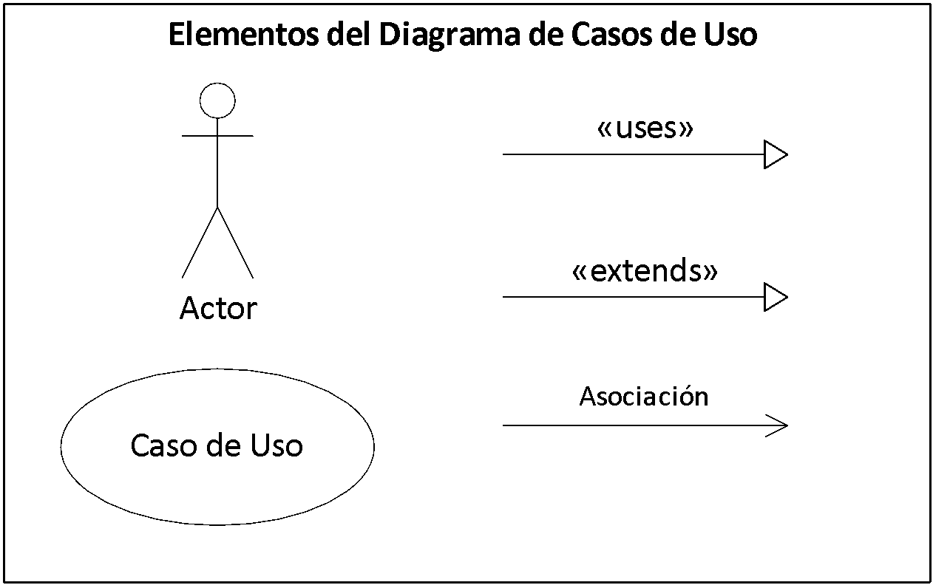
Diagrama 1. Admisión (CU-01 a CU-05)
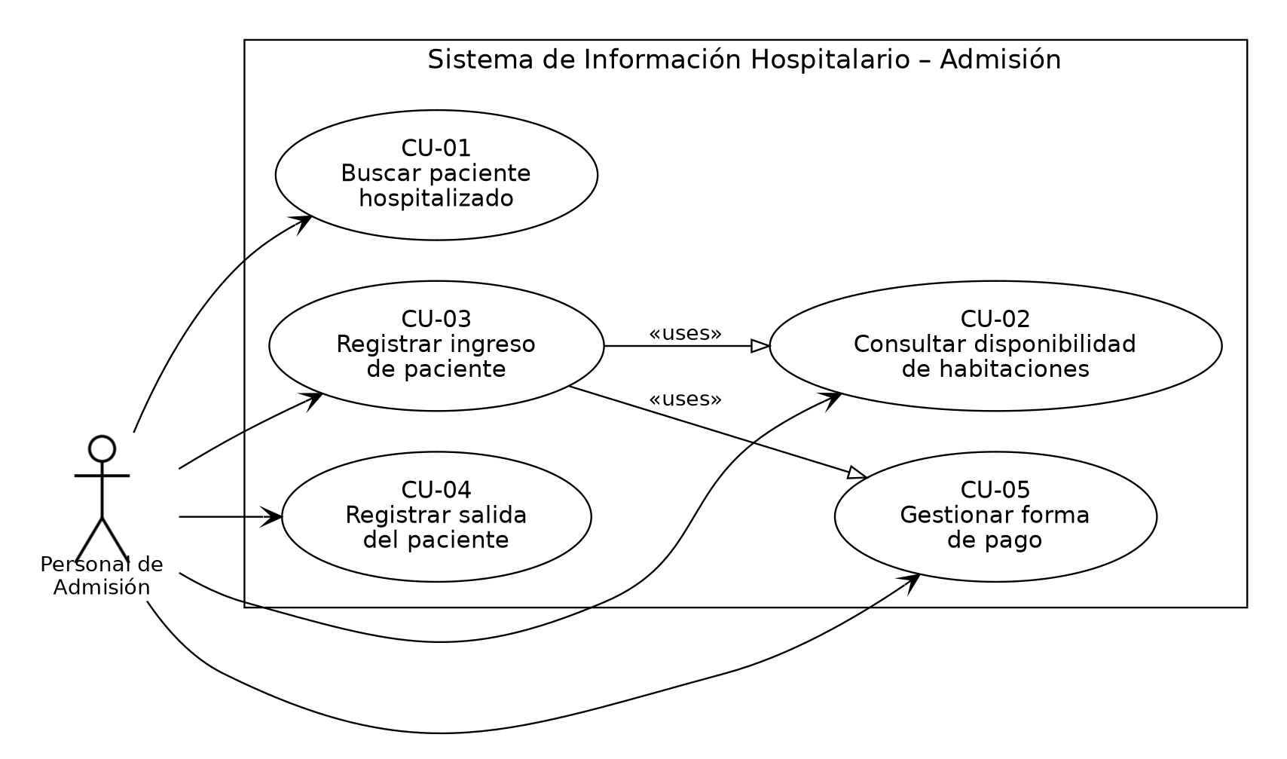
Diagrama 2. Cobro (CU-05 a CU-07)
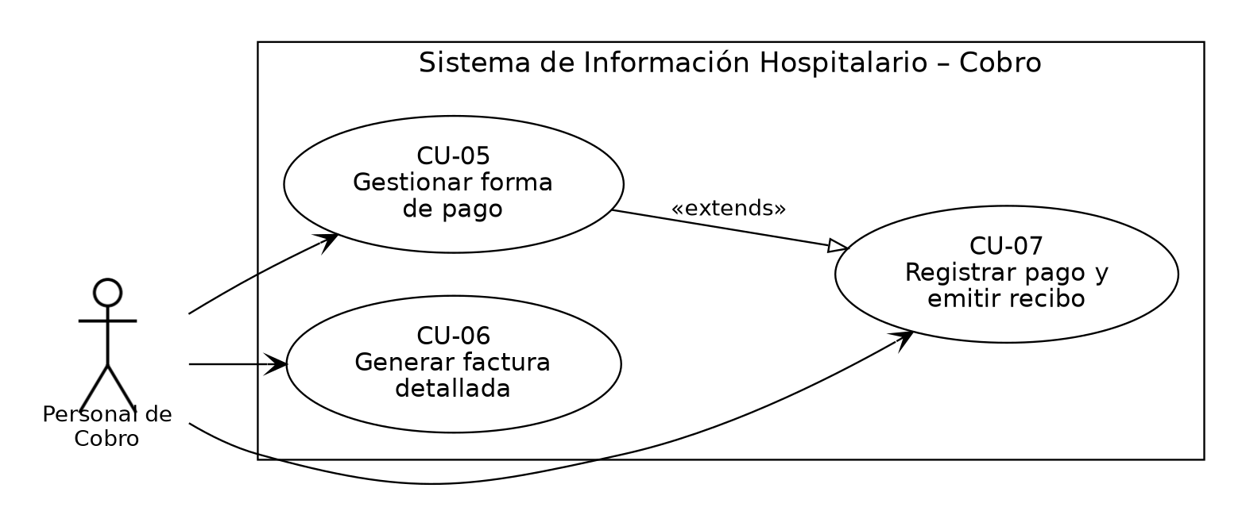
Diagrama 3. Atención sanitaria (CU-08 a CU-12)
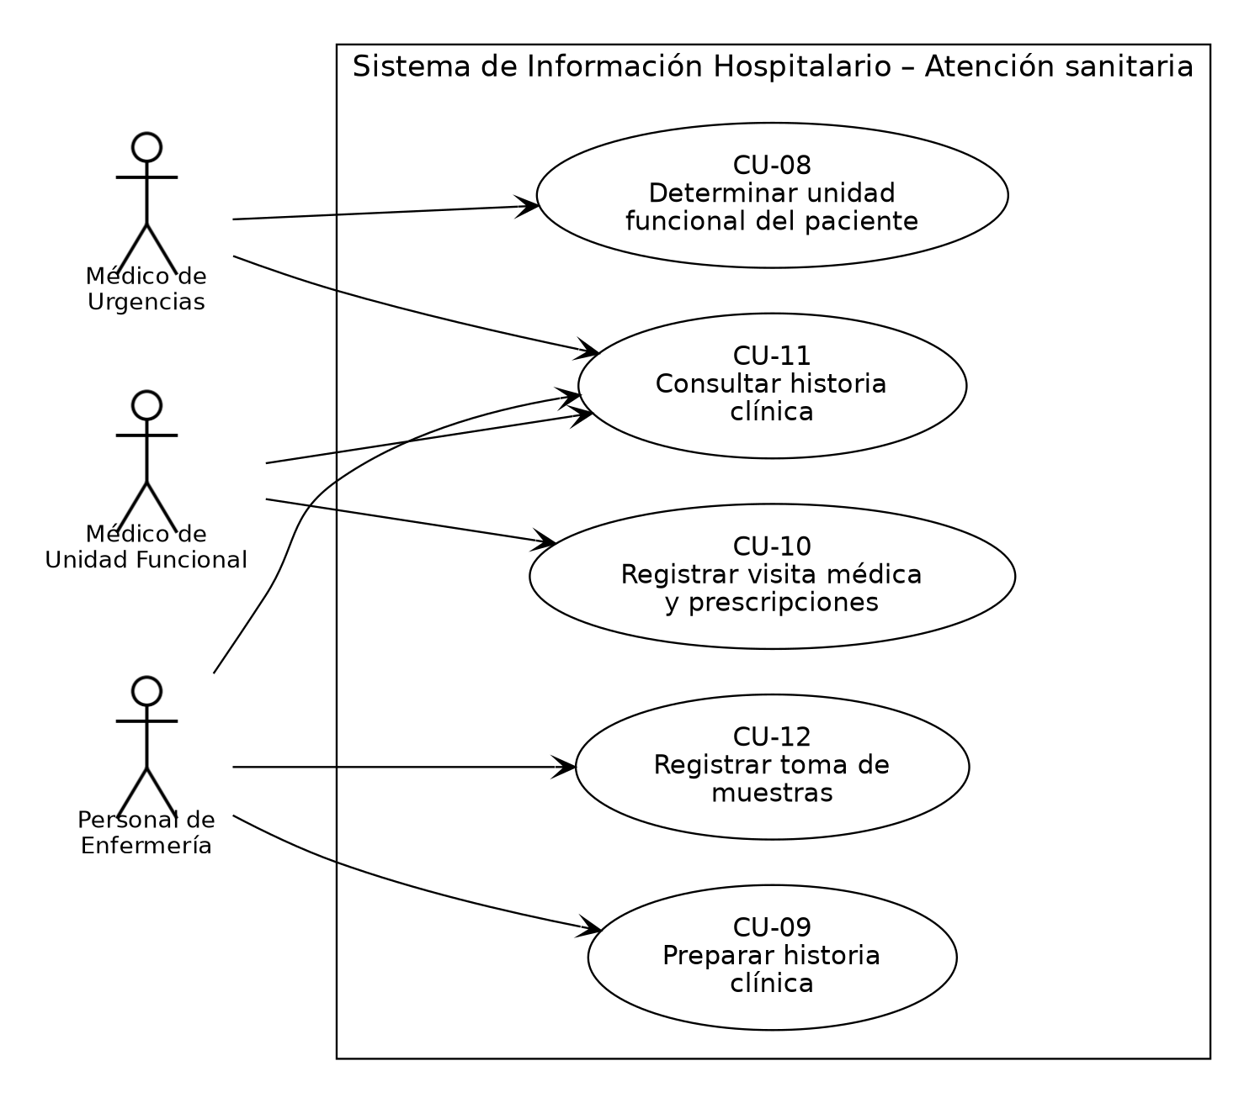
Diagrama 4. Farmacia (CU-14 a CU-16)
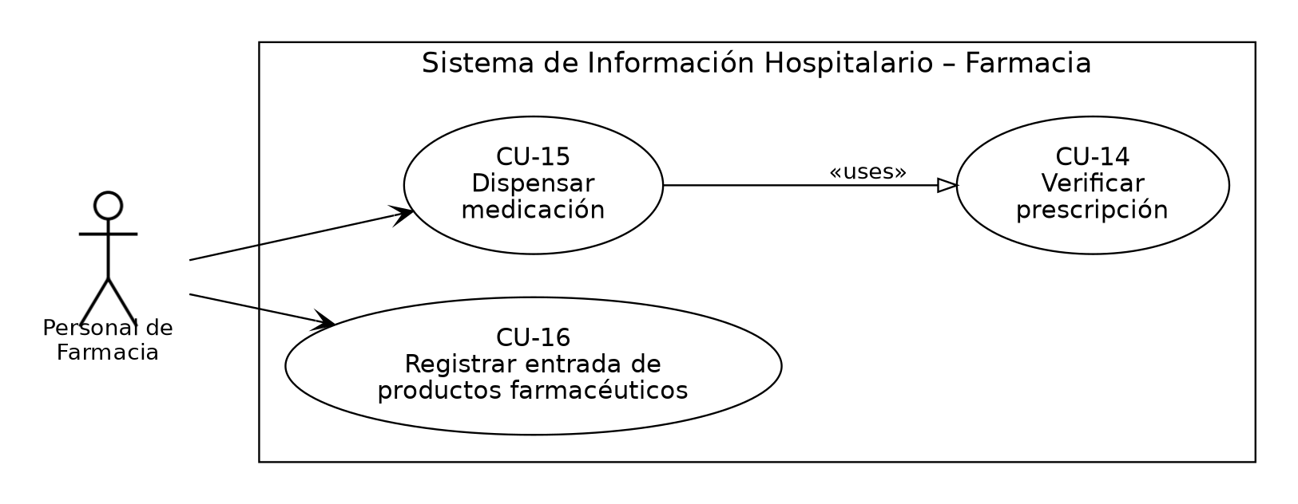
Diagrama 5. Dietética y comidas (CU-13 y CU-17 a CU-19)
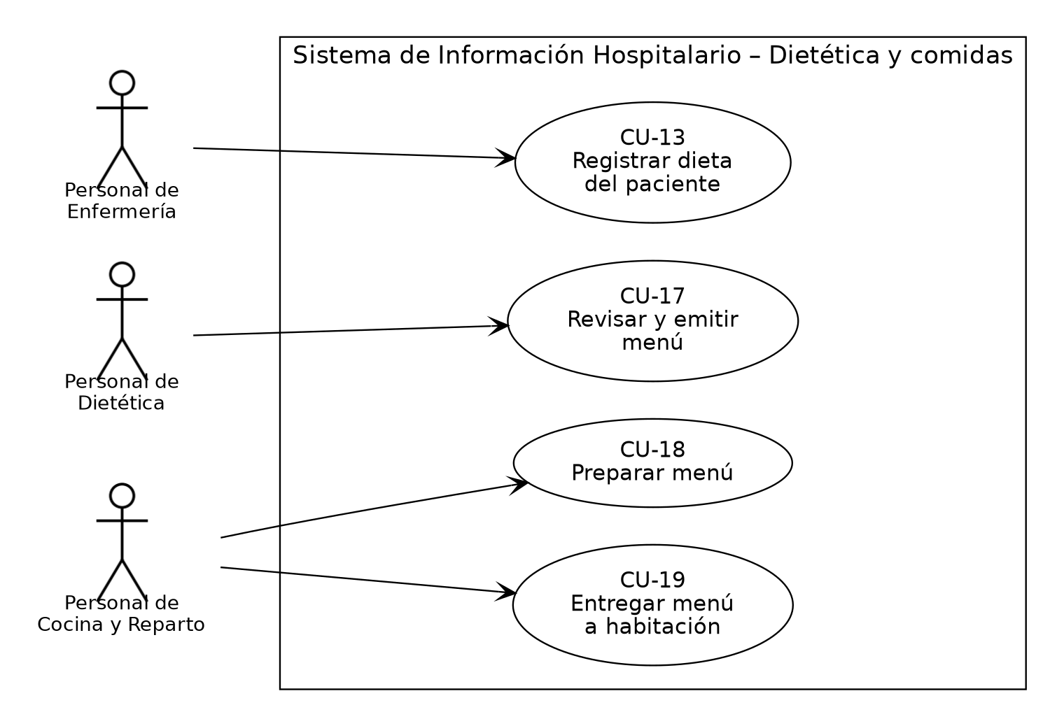
Diagrama 6. Administración (CU-20 a CU-25)
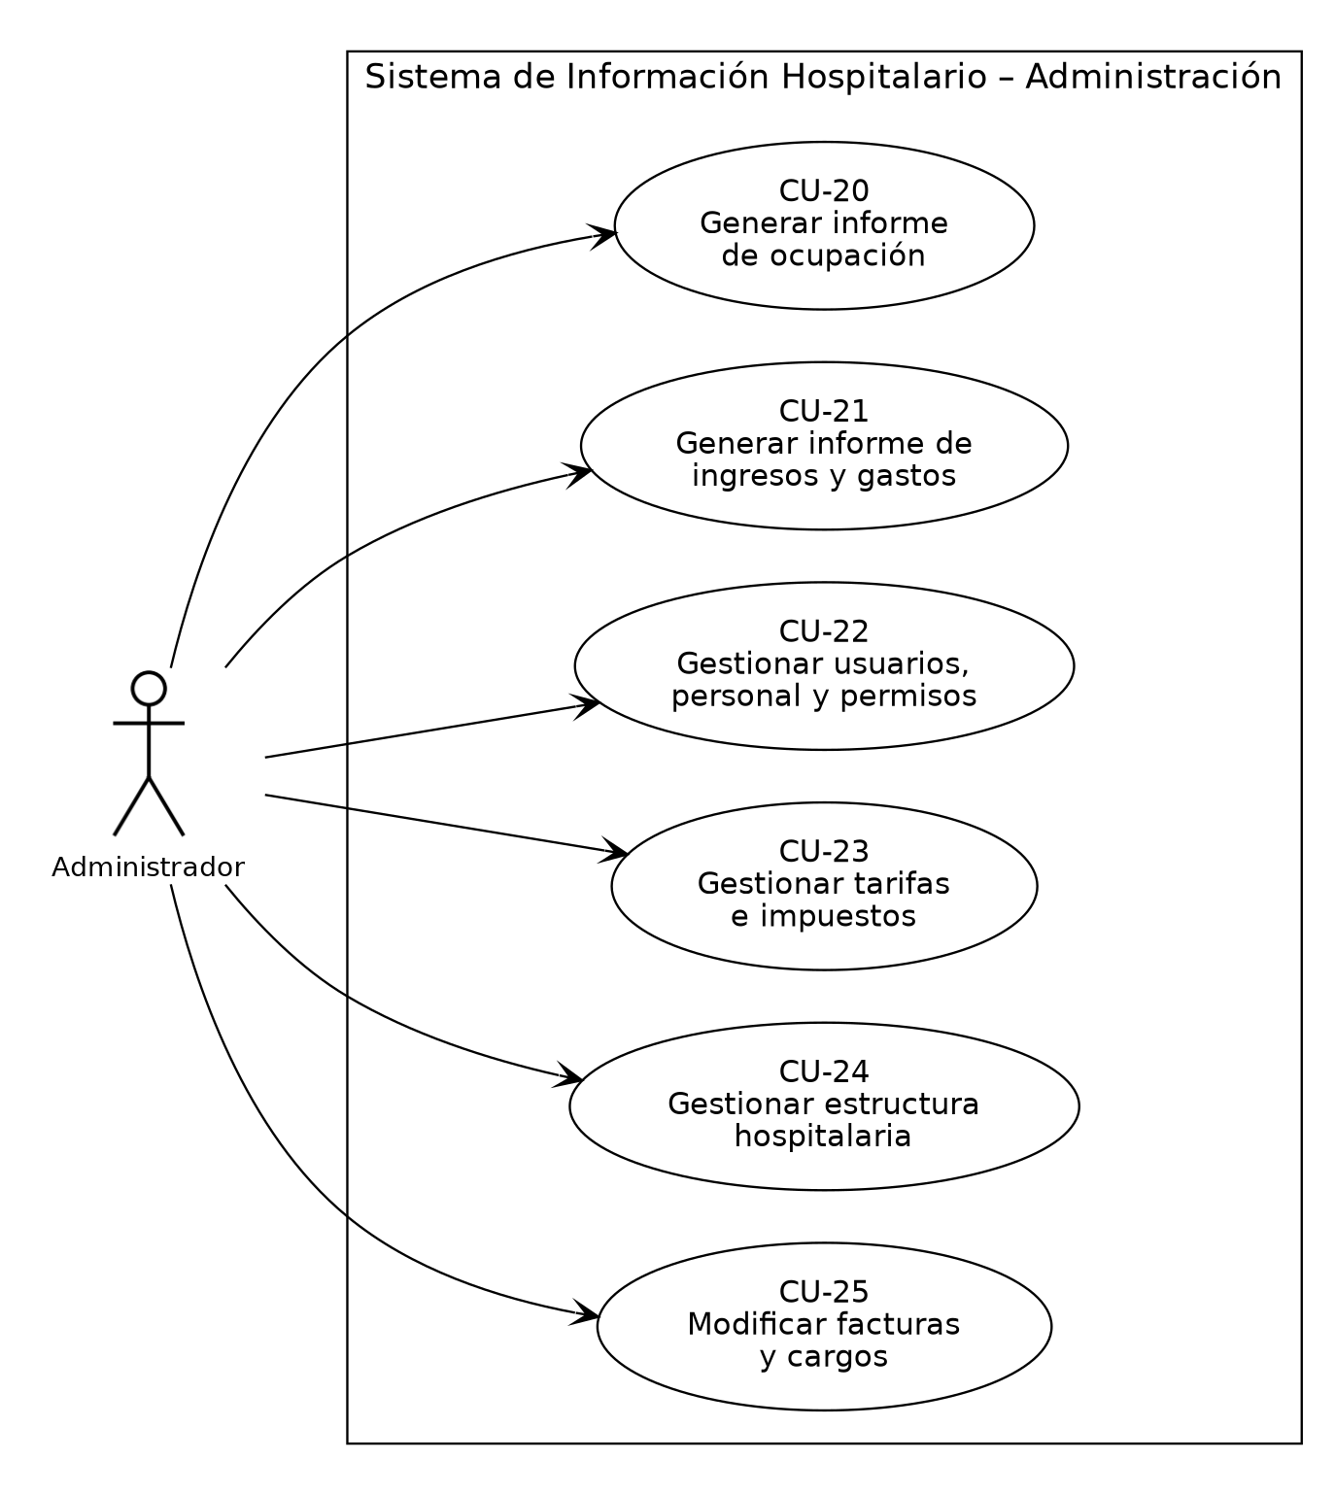
Diagrama 7. Seguridad de acceso (CU-26)
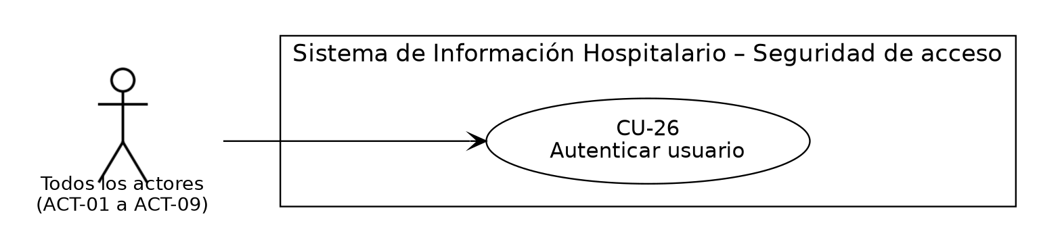

Descripción de Actores
Un actor es cualquier entidad externa al sistema modelado que interactúa con él.

No necesariamente coincide con los usuario, pues un mismo usuario puede desempeñar distintos roles que correspondan con varios actores. Además, un mismo actor puede desempeñar varios papeles según el caso de uso con que interactúa.

Se identificaron nueve actores. Los pacientes y sus familiares no interactúan directamente con el sistema: sus consultas las atiende el Personal de Admisión, por lo que no se modelan como actores. Cada actor tiene un identificador único (ACT-01 a ACT-09).

ACT-01 – Personal de Admisión
Actor | Personal de Admisión | Identificador:  ACT-01
Descripción | Personal del departamento de admisión responsable de registrar las entradas y salidas de los pacientes, atender las consultas de los familiares sobre la ubicación de los pacientes y resolver problemas de gestión con ellos.
Características | Atiende de forma presencial a familiares, por lo que necesita respuestas rápidas y seguras. Tiene poca o ninguna experiencia con computadores. Accede únicamente a las funciones de admisión. La búsqueda de pacientes debe estar disponible en todo momento.
Relación | Pertenece al mismo departamento que el Personal de Cobro y comparte con él la gestión de la forma de pago. Recibe del Médico de Urgencias la unidad funcional asignada al paciente. El Administrador tiene acceso a todas sus funciones.
Referencias | CU-01, CU-02, CU-03, CU-04, CU-05 y CU-26. Diagramas 1 y 7.

Atributos
Nombre | Descripción | Tipo
Identificador de usuario | Código único de acceso al sistema | Texto
Nombre y apellidos | Nombre completo del empleado | Texto
Rol | Perfil que determina las funciones habilitadas | Enumeración
Departamento | Departamento al que pertenece (Admisión) | Texto

Comentarios
Los familiares de los pacientes no son actores del sistema: sus consultas son atendidas por este actor.

ACT-02 – Personal de Cobro
Actor | Personal de Cobro | Identificador:  ACT-02
Descripción | Personal de admisión encargado de gestionar la tramitación del pago de los pacientes y de generar las facturas y recibos correspondientes.
Características | Interactúa con el paciente al final de su estancia, cuando deja el hospital y establece el pago. Maneja cargos, pagos parciales y formas de pago. Tiene poca o ninguna experiencia con computadores.
Relación | Es personal del departamento de admisión, pero se modela como actor separado para restringir el acceso a facturación y pagos. Recibe los cargos de comidas que registra el Personal de Cocina y Reparto. Las correcciones de facturas solo las realiza el Administrador.
Referencias | CU-05, CU-06, CU-07 y CU-26. Diagramas 2 y 7.

Atributos
Nombre | Descripción | Tipo
Identificador de usuario | Código único de acceso al sistema | Texto
Nombre y apellidos | Nombre completo del empleado | Texto
Rol | Perfil que determina las funciones habilitadas | Enumeración
Departamento | Departamento al que pertenece (Admisión, cobro) | Texto

Comentarios
Puede cambiar la forma de pago de un paciente en cualquier momento.

ACT-03 – Médico de Urgencias
Actor | Médico de Urgencias | Identificador:  ACT-03
Descripción | Médico que realiza el examen médico inicial al paciente y determina la unidad funcional que se encargará de atenderlo.
Características | Actúa antes del ingreso formal del paciente. Sus decisiones deben quedar disponibles de inmediato para el personal de admisión. Accede a la historia clínica de los pacientes que atiende.
Relación | Entrega al Personal de Admisión la unidad funcional asignada para que inicie el registro de ingreso.
Referencias | CU-08, CU-11 y CU-26. Diagramas 3 y 7.

Atributos
Nombre | Descripción | Tipo
Identificador de usuario | Código único de acceso al sistema | Texto
Nombre y apellidos | Nombre completo del empleado | Texto
Rol | Perfil que determina las funciones habilitadas | Enumeración
Especialidad | Especialidad del médico (urgencias) | Texto

Comentarios
Su actuación es el punto de partida del proceso de admisión.

ACT-04 – Médico de Unidad Funcional
Actor | Médico de Unidad Funcional | Identificador:  ACT-04
Descripción | Médico de una unidad funcional (especialidad médica) que visita diariamente a sus pacientes asignados y les prescribe análisis, medicamentos y tratamientos.
Características | Pasa consulta una vez al día a cada paciente asignado. Registra sus anotaciones en la historia clínica. Accede solo a los pacientes a su cargo.
Relación | Sus prescripciones de medicamentos llegan al Personal de Farmacia. Sus indicaciones de análisis, tratamientos y régimen alimenticio son ejecutadas por el Personal de Enfermería.
Referencias | CU-10, CU-11 y CU-26. Diagramas 3 y 7.

Atributos
Nombre | Descripción | Tipo
Identificador de usuario | Código único de acceso al sistema | Texto
Nombre y apellidos | Nombre completo del empleado | Texto
Rol | Perfil que determina las funciones habilitadas | Enumeración
Unidad funcional | Unidad funcional en la que presta servicio | Texto

Comentarios
El acceso a la historia clínica está limitado a los profesionales a cargo del paciente, según la normativa de protección de datos.

ACT-05 – Personal de Enfermería
Actor | Personal de Enfermería | Identificador:  ACT-05
Descripción | Personal de enfermería de las unidades funcionales que atiende a los pacientes en planta, prepara la historia clínica, toma muestras para análisis y registra las dietas prescritas.
Características | Trabaja en planta, junto al paciente, con poco tiempo para el uso del sistema. Tiene poca o ninguna experiencia con computadores. Accede solo a los pacientes de su unidad funcional.
Relación | Ejecuta las indicaciones del Médico de Unidad Funcional. Comunica las dietas al Personal de Dietética, que sustituye la llamada telefónica actual.
Referencias | CU-09, CU-11, CU-12, CU-13 y CU-26. Diagramas 3, 5 y 7.

Atributos
Nombre | Descripción | Tipo
Identificador de usuario | Código único de acceso al sistema | Texto
Nombre y apellidos | Nombre completo del empleado | Texto
Rol | Perfil que determina las funciones habilitadas | Enumeración
Unidad funcional | Unidad funcional en la que presta servicio | Texto

Comentarios
Participa en dos módulos: atención sanitaria y dietética.

ACT-06 – Personal de Farmacia
Actor | Personal de Farmacia | Identificador:  ACT-06
Descripción | Personal de la farmacia interna responsable de dispensar la medicación de los pacientes, controlar posibles contraindicaciones de los medicamentos recetados y controlar el almacén de productos farmacéuticos.
Características | Recibe las fichas de ingreso y las órdenes de prescripción. Debe verificar incompatibilidades y contraindicaciones antes de entregar. Registra cada entrega y cada entrada de productos.
Relación | Recibe las prescripciones del Médico de Unidad Funcional y la ficha de ingreso del Personal de Admisión. Notifica al médico cuando rechaza una prescripción.
Referencias | CU-14, CU-15, CU-16 y CU-26. Diagramas 4 y 7.

Atributos
Nombre | Descripción | Tipo
Identificador de usuario | Código único de acceso al sistema | Texto
Nombre y apellidos | Nombre completo del empleado | Texto
Rol | Perfil que determina las funciones habilitadas | Enumeración
Departamento | Departamento al que pertenece (Farmacia) | Texto

Comentarios
Controla además el almacén de productos farmacéuticos y la entrada diaria de productos de los proveedores.

ACT-07 – Personal de Dietética
Actor | Personal de Dietética | Identificador:  ACT-07
Descripción | Personal del servicio de dietética que revisa las dietas de los pacientes y emite los menús a cocina.
Características | Actualmente trabaja con un sistema manual de pedidos. Hay un dietista por cada dos unidades funcionales. Debe asegurar que los menús se registran y se preparan correctamente.
Relación | Recibe los pedidos de dieta del Personal de Enfermería y emite los menús al Personal de Cocina y Reparto.
Referencias | CU-17 y CU-26. Diagramas 5 y 7.

Atributos
Nombre | Descripción | Tipo
Identificador de usuario | Código único de acceso al sistema | Texto
Nombre y apellidos | Nombre completo del empleado | Texto
Rol | Perfil que determina las funciones habilitadas | Enumeración
Unidades funcionales a cargo | Unidades funcionales cuyas dietas revisa | Texto

Comentarios
El procedimiento actual se mantiene, pero automatizado.

ACT-08 – Personal de Cocina y Reparto
Actor | Personal de Cocina y Reparto | Identificador:  ACT-08
Descripción | Personal de cocina que prepara los menús y personal del servicio de reparto que los entrega en las habitaciones.
Características | Trabaja a partir de los menús emitidos por dietética. Necesita ver con claridad habitación, cama, paciente, turno, tipo de menú y platos. Tiene poca o ninguna experiencia con computadores.
Relación | Recibe los menús del Personal de Dietética. Al entregar el menú se informa al servicio de admisión y se genera el cargo al paciente.
Referencias | CU-18, CU-19 y CU-26. Diagramas 5 y 7.

Atributos
Nombre | Descripción | Tipo
Identificador de usuario | Código único de acceso al sistema | Texto
Nombre y apellidos | Nombre completo del empleado | Texto
Rol | Perfil que determina las funciones habilitadas | Enumeración
Función | Función que desempeña (cocina o reparto) | Enumeración

Comentarios
Agrupa a cocina y reparto porque ambos participan en el mismo flujo de preparación y entrega.

ACT-09 – Administrador
Actor | Administrador | Identificador:  ACT-09
Descripción | Personal de administración con acceso a todas las áreas del sistema. Puede cambiar facturas, totales y cargos, generar informes de ingresos y gastos para un período dado y gestionar los datos maestros.
Características | Es el único actor con acceso a todas las funciones del sistema. Puede cambiar cualquier dato (impuestos, precios, usuarios, unidades funcionales, habitaciones, camas, personal médico, etc.).
Relación | Tiene acceso a las funciones de todos los demás actores. Ningún otro actor accede a las funciones de administración.
Referencias | CU-20 a CU-26. Diagramas 6 y 7.

Atributos
Nombre | Descripción | Tipo
Identificador de usuario | Código único de acceso al sistema | Texto
Nombre y apellidos | Nombre completo del empleado | Texto
Rol | Perfil que determina las funciones habilitadas | Enumeración
Nivel de acceso | Alcance de funciones habilitadas (todas) | Enumeración

Comentarios
Su capacidad de modificar cualquier dato exige que el sistema deje trazabilidad de los cambios.

Especificación de Casos de Uso
Para cada caso de uso de los diagramas se presenta una ficha con su especificación completa. Describe cómo interactúa el actor con el sistema: las tareas que realiza, los datos que ingresa, la información que recibe y los cambios o eventos alternos.

Los casos de uso se identifican con CU-01 a CU-26. Los flujos usan los pasos del curso normal y los cursos alternos remiten a esos pasos por su número. Todos los casos de uso, salvo CU-26, tienen como precondición haber iniciado sesión.

Los tipos de caso de uso son: primario, que realiza una función principal del negocio, y secundario, que es usado por otros casos de uso.

CU-01 – Buscar paciente hospitalizado
Caso de Uso | Buscar paciente hospitalizado | Identificador:  CU-01
Actores | Personal de Admisión
Tipo | Primario
Referencias | Caso de estudio: Requisitos del personal de admisión (consulta de ubicación de pacientes).  Casos de uso relacionados: CU-04 (reutiliza la búsqueda), CU-26.
Precondición | El usuario ha iniciado sesión (CU-26) con un rol autorizado para esta función. Existen pacientes hospitalizados registrados.
Postcondición | El sistema muestra las habitaciones ocupadas que cumplen los criterios. No se modifican datos.
Descripción | Permite buscar la ubicación de un paciente hospitalizado con cualquier combinación de nombre y apellidos, servicio o especialidad y fecha de llegada. Se usa para responder las consultas de los familiares. La función debe estar accesible en todo momento y ser independiente de las demás funciones del sistema.
Resumen | El personal de admisión ingresa uno o más criterios y el sistema lista los pacientes coincidentes con su unidad funcional, habitación y cama.

Curso Normal

Nro. | Ejecutor | Paso o Actividad
1 | Personal de Admisión | Selecciona la función «Buscar paciente» desde el menú principal.
2 | Sistema | Muestra el formulario con los campos: nombre y apellidos, servicio o especialidad y fecha de llegada.
3 | Personal de Admisión | Ingresa uno o más criterios, en cualquier combinación, y solicita la búsqueda.
4 | Sistema | Verifica que se haya informado al menos un criterio.
5 | Sistema | Busca entre las habitaciones ocupadas los pacientes que cumplen todos los criterios ingresados.
6 | Sistema | Muestra los resultados: nombre y apellidos, unidad funcional, número de habitación, número de cama y fecha de llegada. No se muestran datos clínicos.
7 | Personal de Admisión | Informa al familiar la ubicación del paciente.

Cursos Alternos

Nro. | Descripción de acciones alternas
4 | Si no se ingresó ningún criterio, el sistema solicita al menos uno y vuelve al paso 3.
6 | Si no hay coincidencias, el sistema informa que no se encontraron pacientes y permite modificar los criterios (vuelve al paso 3).
6 | Si hay varios resultados, el sistema los lista y el actor puede refinar la búsqueda agregando criterios (vuelve al paso 3).

CU-02 – Consultar disponibilidad de habitaciones
Caso de Uso | Consultar disponibilidad de habitaciones | Identificador:  CU-02
Actores | Personal de Admisión
Tipo | Primario
Referencias | Caso de estudio: Requisitos del personal de admisión (consulta de disponibilidad).  Casos de uso relacionados: CU-03 (lo usa mediante «uses»), CU-08.
Precondición | El usuario ha iniciado sesión (CU-26) con un rol autorizado para esta función. Las habitaciones y camas están registradas con su estado y características.
Postcondición | El sistema muestra la disponibilidad solicitada. No se modifica el estado de habitaciones ni camas.
Descripción | Permite consultar el estado, las características y la disponibilidad de habitaciones y camas por unidad funcional. Se usa después del diagnóstico de urgencias para encontrar la habitación del paciente, y puede ejecutarse por separado o dentro del registro de ingreso.
Resumen | El personal de admisión elige una unidad funcional y el sistema muestra las camas libres y sus características.

Curso Normal

Nro. | Ejecutor | Paso o Actividad
1 | Personal de Admisión | Selecciona «Consultar disponibilidad» o la función es invocada desde el registro de ingreso (CU-03).
2 | Sistema | Muestra los filtros de consulta: unidad funcional y características de la habitación.
3 | Personal de Admisión | Indica la unidad funcional y, opcionalmente, otras características.
4 | Sistema | Consulta el estado de las habitaciones y camas de la unidad.
5 | Sistema | Muestra las habitaciones y camas libres con sus características y la ocupación de la unidad.
6 | Personal de Admisión | Selecciona una cama disponible (si la consulta se invocó desde CU-03) o cierra la consulta.

Cursos Alternos

Nro. | Descripción de acciones alternas
5 | Si la unidad funcional no tiene camas libres, el sistema lo informa y permite consultar otra unidad (vuelve al paso 3).
6 | Si la consulta se hizo de forma independiente, el actor no selecciona cama y el caso de uso termina.

CU-03 – Registrar ingreso de paciente
Caso de Uso | Registrar ingreso de paciente | Identificador:  CU-03
Actores | Personal de Admisión
Tipo | Primario
Referencias | Caso de estudio: Requisitos del personal de admisión (formulario de registro de ingreso y datos económicos).  Casos de uso relacionados: CU-02 («uses»), CU-05 («uses»), CU-08 (lo precede), CU-09, CU-15 y CU-17 (reciben la ficha de ingreso).
Precondición | El usuario ha iniciado sesión (CU-26) con un rol autorizado para esta función. El Médico de Urgencias determinó la unidad funcional del paciente (CU-08).
Postcondición | El paciente queda registrado con su fecha de entrada, una cama asignada y su forma de pago. La ficha de ingreso fue enviada a la unidad funcional, a la farmacia y a dietética.
Descripción | Registra el ingreso del paciente con el formulario de registro de ingreso: nombre, apellidos, dirección postal, sexo, edad, unidad funcional, número de cama y contraindicaciones. Registra también los datos económicos (forma de pago). La fecha de entrada se inserta automáticamente.
Resumen | El personal de admisión completa y confirma los datos, asigna cama y forma de pago, y el sistema envía copia de la ficha de ingreso a la unidad funcional, la farmacia y dietética.

Curso Normal

Nro. | Ejecutor | Paso o Actividad
1 | Personal de Admisión | Selecciona «Registrar ingreso de paciente».
2 | Sistema | Muestra el formulario de ingreso con la unidad funcional determinada en urgencias.
3 | Personal de Admisión | Ingresa nombre, apellidos, dirección postal, sexo, edad y contraindicaciones, y confirma los datos personales con el paciente o sus familiares.
4 | Sistema | Ejecuta CU-02 y muestra las camas disponibles de la unidad funcional.
5 | Personal de Admisión | Selecciona el número de cama.
6 | Sistema | Ejecuta CU-05 para registrar la forma de pago.
7 | Personal de Admisión | Confirma el registro del ingreso.
8 | Sistema | Valida los datos obligatorios, inserta automáticamente la fecha de entrada y crea el registro del paciente.
9 | Sistema | Marca la cama como ocupada y abre la cuenta del paciente.
10 | Sistema | Envía copia de la ficha de ingreso a la unidad funcional, a la farmacia interna y a la unidad de dietética.
11 | Sistema | Confirma el ingreso y permite imprimir el formulario.

Cursos Alternos

Nro. | Descripción de acciones alternas
3 | Si el paciente ya existe en el sistema, se cargan sus datos y el actor solo los confirma o corrige.
3 | Si el paciente no puede informar sus datos, los confirma un familiar.
5 | Si la cama fue ocupada mientras tanto, el sistema lo informa y vuelve al paso 4.
8 | Si faltan datos obligatorios, el sistema indica los campos y vuelve al paso 3.
10 | Si falla el envío a algún destino, el sistema mantiene el ingreso registrado, reintenta el envío y avisa al actor del destino pendiente.

CU-04 – Registrar salida del paciente
Caso de Uso | Registrar salida del paciente | Identificador:  CU-04
Actores | Personal de Admisión
Tipo | Primario
Referencias | Caso de estudio: Antecedentes (el personal de admisión registra las entradas y salidas de los pacientes).  Casos de uso relacionados: CU-01, CU-06, CU-07.
Precondición | El usuario ha iniciado sesión (CU-26) con un rol autorizado para esta función. El paciente tiene un ingreso activo.
Postcondición | Quedan registradas la fecha y hora de salida, la cama se libera y la cuenta del paciente queda lista para facturar.
Descripción | Registra la salida del paciente del hospital, libera su cama y avisa al personal de cobro para que genere la factura.
Resumen | El personal de admisión localiza al paciente y confirma su salida. El sistema libera la cama y notifica a cobro.

Curso Normal

Nro. | Ejecutor | Paso o Actividad
1 | Personal de Admisión | Selecciona «Registrar salida» y localiza al paciente (búsqueda como en CU-01).
2 | Sistema | Muestra los datos del ingreso y los cargos acumulados en la cuenta.
3 | Personal de Admisión | Confirma la salida del paciente.
4 | Sistema | Registra la fecha y hora de salida.
5 | Sistema | Libera la cama y la deja disponible para nuevos ingresos.
6 | Sistema | Notifica al Personal de Cobro que la cuenta está lista para facturar (CU-06).

Cursos Alternos

Nro. | Descripción de acciones alternas
1 | Si el paciente no se encuentra o no tiene ingreso activo, el sistema lo informa y permite buscar de nuevo.
3 | Si la cuenta tiene saldo pendiente, el sistema lo advierte y remite al paciente al Personal de Cobro (CU-06, CU-07). El actor decide si continúa con la salida.

CU-05 – Gestionar forma de pago
Caso de Uso | Gestionar forma de pago | Identificador:  CU-05
Actores | Personal de Admisión, Personal de Cobro
Tipo | Secundario
Referencias | Caso de estudio: Requisitos del personal de admisión y de cobro (forma de pago, cambio en cualquier momento).  Casos de uso relacionados: CU-03 (lo usa mediante «uses»), CU-07 (lo extiende mediante «extends»).
Precondición | El usuario ha iniciado sesión (CU-26) con un rol autorizado para esta función. El paciente tiene un ingreso en curso.
Postcondición | La forma de pago del paciente queda registrada o actualizada: aseguradora, efectivo, cheque o tarjeta de crédito.
Descripción | Registra la forma de pago del paciente al ingresar y permite cambiarla en cualquier momento. Por ejemplo, el paciente puede dar el número de tarjeta al ingresar y luego pagar mediante su aseguradora.
Resumen | El actor elige la forma de pago, ingresa los datos que correspondan y el sistema los asocia a la cuenta del paciente.

Curso Normal

Nro. | Ejecutor | Paso o Actividad
1 | Personal de Admisión o Personal de Cobro | Selecciona registrar o cambiar la forma de pago del paciente.
2 | Sistema | Muestra la forma de pago vigente, si existe, y las opciones: aseguradora, efectivo, cheque o tarjeta de crédito.
3 | Personal de Admisión o Personal de Cobro | Elige una forma de pago e ingresa los datos requeridos.
4 | Sistema | Valida los datos ingresados.
5 | Sistema | Registra la forma de pago en la cuenta del paciente, con fecha y usuario.
6 | Sistema | Confirma el registro.

Cursos Alternos

Nro. | Descripción de acciones alternas
3 | Si el pago es con tarjeta de crédito, el sistema solicita el número de tarjeta, lo valida y lo almacena de forma protegida.
3 | Si el pago es por aseguradora, el actor selecciona la entidad aseguradora que cubre al paciente.
3 | Si el pago es en efectivo o cheque, el sistema registra la forma de pago. Los fondos no se procesan hasta la salida del paciente (CU-07).
4 | Si los datos son inválidos o incompletos, el sistema lo indica y vuelve al paso 3.
1 | Si se cambia una forma de pago ya registrada, el sistema la reemplaza y conserva el registro del cambio.

CU-06 – Generar factura detallada
Caso de Uso | Generar factura detallada | Identificador:  CU-06
Actores | Personal de Cobro
Tipo | Primario
Referencias | Caso de estudio: Requisitos del personal de cobro (factura detallada por elementos).  Casos de uso relacionados: CU-04, CU-07, CU-19 (aporta cargos de comidas), CU-25.
Precondición | El usuario ha iniciado sesión (CU-26) con un rol autorizado para esta función. El paciente tiene la salida registrada (CU-04) y cargos en su cuenta.
Postcondición | La factura queda generada con el detalle de cargos, el cargo total, la cantidad pagada y la cantidad adeudada, y está lista para imprimir.
Descripción | Genera la factura del paciente cuando deja el hospital. La factura se detalla por elementos para mostrar todos los cargos de los diferentes actos médicos, e indica el cargo total, la cantidad pagada y la cantidad que todavía se debe.
Resumen | El personal de cobro selecciona al paciente y el sistema arma la factura detallada con los cargos de la cuenta.

Curso Normal

Nro. | Ejecutor | Paso o Actividad
1 | Personal de Cobro | Busca al paciente que deja el hospital y selecciona «Generar factura».
2 | Sistema | Recupera los cargos de la cuenta: actos médicos, servicio de comidas y demás cargos registrados.
3 | Sistema | Calcula el cargo total con los impuestos vigentes y resta los pagos ya realizados.
4 | Sistema | Muestra la factura detallada por elementos, con el cargo total, la cantidad pagada y la cantidad adeudada.
5 | Personal de Cobro | Revisa y confirma la factura.
6 | Sistema | Imprime la factura.

Cursos Alternos

Nro. | Descripción de acciones alternas
1 | Si el paciente no se encuentra o no tiene la salida registrada, el sistema lo informa y no genera la factura.
4 | Si el actor detecta un error en los cargos, debe solicitar la corrección al Administrador (CU-25). El actor no puede modificar la factura.
6 | Si la impresora no está disponible, la factura queda guardada y puede imprimirse más tarde.

CU-07 – Registrar pago y emitir recibo
Caso de Uso | Registrar pago y emitir recibo | Identificador:  CU-07
Actores | Personal de Cobro
Tipo | Primario
Referencias | Caso de estudio: Requisitos del personal de cobro (pagos, pagos parciales y recibo).  Casos de uso relacionados: CU-06, CU-05 (lo extiende mediante «extends»).
Precondición | El usuario ha iniciado sesión (CU-26) con un rol autorizado para esta función. Existe una factura con saldo pendiente (CU-06).
Postcondición | El pago queda registrado, la cantidad pagada y el saldo se actualizan, y se imprime el recibo.
Descripción | Registra el pago del paciente, total o parcial, y emite el recibo una vez recibido el pago. Permite hacer pagos parciales sobre la cuenta.
Resumen | El personal de cobro registra el monto recibido y el sistema actualiza el saldo e imprime el recibo.

Curso Normal

Nro. | Ejecutor | Paso o Actividad
1 | Personal de Cobro | Selecciona la factura del paciente y la opción «Registrar pago».
2 | Sistema | Muestra la forma de pago registrada, el cargo total, la cantidad pagada y el saldo.
3 | Personal de Cobro | Indica el monto recibido (total o parcial) y confirma la forma de pago.
4 | Sistema | Valida que el monto no supere el saldo pendiente.
5 | Sistema | Procesa el pago según la forma de pago registrada.
6 | Sistema | Actualiza la cantidad pagada y el saldo de la cuenta.
7 | Sistema | Imprime el recibo del pago.

Cursos Alternos

Nro. | Descripción de acciones alternas
3 | Si el paciente cambia la forma de pago, se ejecuta CU-05 y se continúa en el paso 3.
3 | Si el pago es parcial, el sistema lo registra y deja el saldo pendiente en la cuenta.
4 | Si el monto supera el saldo, el sistema rechaza el pago y vuelve al paso 3.
5 | Si la tarjeta es rechazada, el sistema lo informa y permite elegir otra forma de pago.
6 | Si el saldo queda en cero, el sistema marca la factura como pagada.

CU-08 – Determinar unidad funcional del paciente
Caso de Uso | Determinar unidad funcional del paciente | Identificador:  CU-08
Actores | Médico de Urgencias
Tipo | Primario
Referencias | Caso de estudio: Antecedentes (en el proceso de admisión, el examen médico del médico de urgencias determina la unidad funcional).  Casos de uso relacionados: CU-03 (lo sigue), CU-11.
Precondición | El usuario ha iniciado sesión (CU-26) con un rol autorizado para esta función. El paciente llegó al hospital y está en urgencias.
Postcondición | El examen médico y la unidad funcional asignada quedan registrados y disponibles para el personal de admisión.
Descripción | Registra el examen médico inicial realizado en urgencias y la unidad funcional que se encargará de atender al paciente.
Resumen | El médico de urgencias registra el diagnóstico inicial y elige la unidad funcional. El sistema avisa a admisión.

Curso Normal

Nro. | Ejecutor | Paso o Actividad
1 | Médico de Urgencias | Selecciona «Registrar examen de urgencias».
2 | Sistema | Muestra el formulario del examen médico.
3 | Médico de Urgencias | Ingresa los datos de identificación del paciente y el resultado del examen.
4 | Médico de Urgencias | Selecciona la unidad funcional que se encargará de atender al paciente.
5 | Sistema | Valida los datos y guarda el examen y la unidad asignada.
6 | Sistema | Notifica al Personal de Admisión para que inicie el registro de ingreso (CU-03).

Cursos Alternos

Nro. | Descripción de acciones alternas
3 | Si el paciente ya tiene historia clínica, el sistema la muestra (CU-11) y el examen se agrega como un nuevo episodio.
5 | Si faltan datos obligatorios, el sistema los indica y vuelve al paso 3.

CU-09 – Preparar historia clínica del paciente
Caso de Uso | Preparar historia clínica del paciente | Identificador:  CU-09
Actores | Personal de Enfermería
Tipo | Primario
Referencias | Caso de estudio: Requisitos del personal sanitario (la enfermería prepara la historia médica para nuevos episodios).  Casos de uso relacionados: CU-03, CU-10, CU-11.
Precondición | El usuario ha iniciado sesión (CU-26) con un rol autorizado para esta función. El paciente fue ingresado en la unidad funcional y la ficha de ingreso fue recibida.
Postcondición | El paciente queda registrado como en planta y su historia clínica tiene un nuevo episodio médico abierto.
Descripción | Cuando el paciente llega a la unidad funcional y se instala en su habitación, la enfermería prepara la historia clínica para incorporar los nuevos episodios médicos.
Resumen | La enfermería confirma la llegada del paciente y el sistema abre un nuevo episodio en su historia clínica.

Curso Normal

Nro. | Ejecutor | Paso o Actividad
1 | Personal de Enfermería | Recibe el aviso de ingreso en su unidad funcional y selecciona al paciente.
2 | Sistema | Muestra la ficha de ingreso y la historia clínica, si existe.
3 | Personal de Enfermería | Confirma que el paciente llegó a la habitación asignada.
4 | Sistema | Registra la llegada y marca al paciente como en planta.
5 | Personal de Enfermería | Solicita abrir un nuevo episodio médico.
6 | Sistema | Abre el episodio en la historia clínica, asociado al ingreso, y lo deja disponible para los profesionales a cargo del paciente.

Cursos Alternos

Nro. | Descripción de acciones alternas
2 | Si el paciente no tiene historia clínica, el sistema la crea con los datos del ingreso.
3 | Si el paciente aún no llegó a la unidad, el episodio queda pendiente hasta que el actor confirme la llegada.

CU-10 – Registrar visita médica y prescripciones
Caso de Uso | Registrar visita médica y prescripciones | Identificador:  CU-10
Actores | Médico de Unidad Funcional
Tipo | Primario
Referencias | Caso de estudio: Requisitos del personal sanitario (visita diaria, análisis, medicamentos y tratamientos).  Casos de uso relacionados: CU-11, CU-12, CU-13, CU-14.
Precondición | El usuario ha iniciado sesión (CU-26) con un rol autorizado para esta función. El paciente está en planta con un episodio médico abierto (CU-09) y asignado al médico.
Postcondición | La visita queda anotada en la historia clínica. Las prescripciones de medicamentos se envían a farmacia y los análisis, tratamientos y régimen quedan pendientes para enfermería.
Descripción | Registra la visita diaria del médico a cada paciente asignado, con sus anotaciones y la prescripción de análisis, medicamentos y tratamientos médicos.
Resumen | El médico revisa la historia clínica, anota la visita y registra las prescripciones. El sistema las deriva a farmacia y enfermería.

Curso Normal

Nro. | Ejecutor | Paso o Actividad
1 | Médico de Unidad Funcional | Abre la lista de sus pacientes asignados para la visita del día.
2 | Sistema | Muestra la lista de pacientes con acceso a su historia clínica (CU-11).
3 | Médico de Unidad Funcional | Selecciona un paciente y revisa su historia clínica.
4 | Médico de Unidad Funcional | Registra las anotaciones de la visita.
5 | Médico de Unidad Funcional | Prescribe análisis, tratamientos y medicamentos. Para cada medicamento indica la referencia, la dosis y la fecha de prescripción.
6 | Médico de Unidad Funcional | Si corresponde, indica el régimen alimenticio del paciente.
7 | Sistema | Guarda la visita y las prescripciones en la historia clínica, con fecha y médico.
8 | Sistema | Envía las órdenes de prescripción a farmacia y avisa a enfermería de los análisis, tratamientos y régimen pendientes.

Cursos Alternos

Nro. | Descripción de acciones alternas
3 | Si el paciente no tiene un episodio abierto, el sistema lo informa y remite al actor a enfermería (CU-09).
5 | Si no hay prescripciones nuevas, se registra solo la anotación de la visita.
7 | Si falta la referencia o la dosis de un medicamento, el sistema pide completarlas y vuelve al paso 5.

CU-11 – Consultar historia clínica
Caso de Uso | Consultar historia clínica | Identificador:  CU-11
Actores | Médico de Urgencias, Médico de Unidad Funcional, Personal de Enfermería
Tipo | Primario
Referencias | Caso de estudio: Antecedentes (historia clínica, protección de datos y acceso solo de los profesionales a cargo del paciente).  Casos de uso relacionados: CU-08, CU-09, CU-10, CU-12.
Precondición | El usuario ha iniciado sesión (CU-26) con un rol autorizado para esta función. El usuario es un profesional a cargo del paciente.
Postcondición | El sistema muestra la historia clínica y registra el acceso (usuario, fecha y hora). No se modifica la historia.
Descripción | Permite a los profesionales a cargo del paciente consultar su historia clínica: episodios, anotaciones de visitas, análisis, medicamentos y tratamientos. Los datos están protegidos por la Ley Orgánica de Protección de Datos.
Resumen | El profesional selecciona un paciente a su cargo y el sistema, tras verificar el permiso, muestra su historia clínica.

Curso Normal

Nro. | Ejecutor | Paso o Actividad
1 | Profesional | Busca y selecciona un paciente a su cargo.
2 | Sistema | Verifica que el usuario sea un profesional a cargo del paciente.
3 | Sistema | Muestra la historia clínica: episodios, anotaciones de visitas, análisis, medicamentos y tratamientos.
4 | Sistema | Registra el acceso con usuario, fecha y hora.
5 | Profesional | Consulta la información y cierra la historia.

Cursos Alternos

Nro. | Descripción de acciones alternas
2 | Si el usuario no está a cargo del paciente, el sistema deniega el acceso y registra el intento.
1 | Si el paciente no tiene historia clínica, el sistema lo informa.

CU-12 – Registrar toma de muestras para análisis
Caso de Uso | Registrar toma de muestras para análisis | Identificador:  CU-12
Actores | Personal de Enfermería
Tipo | Primario
Referencias | Caso de estudio: Requisitos del personal sanitario (la enfermería toma las muestras y contacta con los servicios correspondientes).  Casos de uso relacionados: CU-10, CU-11.
Precondición | El usuario ha iniciado sesión (CU-26) con un rol autorizado para esta función. Existen análisis prescritos pendientes de toma de muestra.
Postcondición | La toma de muestra queda registrada en la historia clínica y el servicio correspondiente queda notificado.
Descripción | Después de la visita médica, la enfermería toma las muestras para los análisis prescritos, las registra y contacta con los servicios correspondientes.
Resumen | La enfermería consulta los análisis pendientes, registra cada toma de muestra y el sistema notifica al servicio.

Curso Normal

Nro. | Ejecutor | Paso o Actividad
1 | Personal de Enfermería | Consulta la lista de análisis prescritos pendientes de su unidad.
2 | Sistema | Muestra los pacientes, los análisis prescritos y su habitación y cama.
3 | Personal de Enfermería | Selecciona un análisis y realiza la toma de muestra al paciente.
4 | Personal de Enfermería | Registra la toma: tipo de muestra, fecha y hora.
5 | Sistema | Anota la toma en la historia clínica y cambia el estado del análisis a muestra tomada.
6 | Sistema | Notifica al servicio correspondiente para que realice el análisis.

Cursos Alternos

Nro. | Descripción de acciones alternas
3 | Si no se pudo tomar la muestra, el actor registra el motivo y el análisis queda pendiente.
1 | Si no hay análisis pendientes, el sistema lo informa.

CU-13 – Registrar dieta del paciente
Caso de Uso | Registrar dieta del paciente | Identificador:  CU-13
Actores | Personal de Enfermería
Tipo | Primario
Referencias | Caso de estudio: Requisitos del personal de dietética y cocina (la enfermera introduce habitación, cama, dieta e instrucciones especiales).  Casos de uso relacionados: CU-10, CU-17.
Precondición | El usuario ha iniciado sesión (CU-26) con un rol autorizado para esta función. El médico prescribió un régimen al paciente (CU-10) y el paciente está en planta.
Postcondición | El pedido de dieta queda registrado con habitación, cama, dieta e instrucciones especiales, y queda disponible para dietética.
Descripción | Cuando un médico prescribe un régimen, la enfermera introduce en el sistema el número de habitación, la cama y la dieta, junto con las instrucciones especiales (por ejemplo, alergia a alimentos). Reemplaza la comunicación telefónica actual.
Resumen | La enfermería registra la dieta prescrita y el sistema la deja disponible para el personal de dietética.

Curso Normal

Nro. | Ejecutor | Paso o Actividad
1 | Personal de Enfermería | Selecciona «Registrar dieta» y elige al paciente.
2 | Sistema | Muestra la habitación, la cama y el nombre del paciente.
3 | Personal de Enfermería | Ingresa la dieta prescrita.
4 | Personal de Enfermería | Ingresa las instrucciones especiales, por ejemplo alergias alimentarias.
5 | Sistema | Valida y guarda el pedido de dieta.
6 | Sistema | Notifica al Personal de Dietética de la unidad funcional.

Cursos Alternos

Nro. | Descripción de acciones alternas
3 | Si el médico cambia el régimen, el actor registra la nueva dieta, que reemplaza a la vigente, y el sistema vuelve a notificar a dietética.
5 | Si falta la dieta, el sistema la solicita y vuelve al paso 3.

CU-14 – Verificar prescripción
Caso de Uso | Verificar prescripción | Identificador:  CU-14
Actores | Personal de Farmacia
Tipo | Secundario
Referencias | Caso de estudio: Requisitos del personal de farmacia (verificación de incompatibilidades y contraindicaciones).  Casos de uso relacionados: CU-15 (lo usa mediante «uses»), CU-10.
Precondición | El usuario ha iniciado sesión (CU-26) con un rol autorizado para esta función. La farmacia recibió la ficha de ingreso del paciente y la orden de prescripción.
Postcondición | La prescripción queda aprobada o rechazada. Si se rechaza, queda una nota con el motivo y se notifica al médico.
Descripción | El farmacéutico verifica que no haya incompatibilidad con los medicamentos ya prescritos ni contraindicación con la enfermedad a tratar (por ejemplo, diabetes). Si la prescripción no puede entregarse, añade una nota con el motivo del rechazo.
Resumen | El sistema muestra la orden y los datos del paciente, alerta de posibles problemas y el farmacéutico aprueba o rechaza.

Curso Normal

Nro. | Ejecutor | Paso o Actividad
1 | Personal de Farmacia | Selecciona una orden de prescripción pendiente.
2 | Sistema | Muestra la orden (referencia del medicamento, dosis y fecha de prescripción) y la ficha del paciente con sus contraindicaciones.
3 | Sistema | Verifica la compatibilidad con los demás medicamentos prescritos al paciente.
4 | Sistema | Verifica que no haya contraindicación con la enfermedad a tratar.
5 | Personal de Farmacia | Revisa los resultados y aprueba la prescripción.
6 | Sistema | Marca la prescripción como aprobada y disponible para dispensar (CU-15).

Cursos Alternos

Nro. | Descripción de acciones alternas
3, 4 | Si se detecta una incompatibilidad o contraindicación, el sistema alerta al actor. El actor rechaza la prescripción e ingresa una nota obligatoria con el motivo. El sistema marca la prescripción como rechazada y notifica al médico. Fin del caso de uso.
2 | Si la orden está incompleta, el actor la devuelve al médico indicando qué falta.

CU-15 – Dispensar medicación
Caso de Uso | Dispensar medicación | Identificador:  CU-15
Actores | Personal de Farmacia
Tipo | Primario
Referencias | Caso de estudio: Requisitos del personal de farmacia (libro de registro de medicamentos entregados).  Casos de uso relacionados: CU-14 («uses»), CU-16, CU-10.
Precondición | El usuario ha iniciado sesión (CU-26) con un rol autorizado para esta función. Existe una orden de prescripción recibida de un médico.
Postcondición | La medicación queda entregada y registrada en el libro de registro (referencia, cantidad entregada y fecha). Las existencias del almacén se descuentan.
Descripción | Entrega al paciente la medicación prescrita, previa verificación de la prescripción, y registra cada medicamento entregado.
Resumen | El farmacéutico selecciona la orden, el sistema la verifica y comprueba existencias, y se registra la entrega.

Curso Normal

Nro. | Ejecutor | Paso o Actividad
1 | Personal de Farmacia | Selecciona una orden de prescripción recibida.
2 | Sistema | Ejecuta la verificación de la prescripción (CU-14).
3 | Sistema | Comprueba las existencias del almacén para la referencia y cantidad prescritas.
4 | Personal de Farmacia | Prepara y entrega la medicación e ingresa la cantidad entregada.
5 | Sistema | Registra en el libro de registro la referencia del medicamento, la cantidad entregada y la fecha del día.
6 | Sistema | Descuenta las existencias del almacén.
7 | Sistema | Marca la prescripción como dispensada.

Cursos Alternos

Nro. | Descripción de acciones alternas
2 | Si la prescripción es rechazada en CU-14, no se dispensa y el caso de uso termina.
3 | Si las existencias son insuficientes, el sistema lo informa y el actor puede entregar la cantidad disponible o dejar la entrega pendiente.
4 | Si la cantidad entregada difiere de la prescrita, el sistema registra la cantidad realmente entregada.

CU-16 – Registrar entrada de productos farmacéuticos
Caso de Uso | Registrar entrada de productos farmacéuticos | Identificador:  CU-16
Actores | Personal de Farmacia
Tipo | Primario
Referencias | Caso de estudio: Requisitos del personal de farmacia (almacén y entrada diaria de productos de los proveedores).  Casos de uso relacionados: CU-15.
Precondición | El usuario ha iniciado sesión (CU-26) con un rol autorizado para esta función. La farmacia recibió productos de un proveedor.
Postcondición | La entrada queda registrada con la referencia del medicamento, la cantidad entregada y la fecha, y las existencias del almacén aumentan.
Descripción | Cada día la farmacia recibe productos de los proveedores y registra la entrada de cada uno con su referencia, cantidad entregada y fecha del día.
Resumen | El personal de farmacia ingresa los productos recibidos y el sistema actualiza las existencias del almacén.

Curso Normal

Nro. | Ejecutor | Paso o Actividad
1 | Personal de Farmacia | Selecciona «Registrar entrada de productos».
2 | Sistema | Muestra el formulario con la fecha del día.
3 | Personal de Farmacia | Ingresa la referencia del medicamento y la cantidad entregada de cada producto recibido.
4 | Sistema | Verifica que cada referencia exista en el catálogo de medicamentos.
5 | Sistema | Registra la entrada con la referencia, la cantidad y la fecha.
6 | Sistema | Actualiza las existencias del almacén y confirma el registro.

Cursos Alternos

Nro. | Descripción de acciones alternas
4 | Si la referencia no existe, el sistema lo informa. El actor la corrige o registra el producto nuevo en el catálogo.
3 | Si la cantidad no es mayor que cero, el sistema la rechaza y vuelve al paso 3.

CU-17 – Revisar y emitir menú
Caso de Uso | Revisar y emitir menú | Identificador:  CU-17
Actores | Personal de Dietética
Tipo | Primario
Referencias | Caso de estudio: Requisitos del personal de dietética y cocina (revisión y emisión del menú a cocina).  Casos de uso relacionados: CU-13, CU-18.
Precondición | El usuario ha iniciado sesión (CU-26) con un rol autorizado para esta función. Existe un pedido de dieta registrado por enfermería (CU-13).
Postcondición | El menú queda revisado y emitido a cocina, y el pedido pasa a estado en preparación.
Descripción | El personal de dietética revisa la dieta y las instrucciones especiales de cada pedido, define el menú y lo emite a cocina. El formulario de menú incluye: número de habitación, número de cama, nombre del paciente, fecha y turno, tipo de menú y platos.
Resumen | Dietética revisa los pedidos de dieta pendientes, arma el menú y lo envía a cocina.

Curso Normal

Nro. | Ejecutor | Paso o Actividad
1 | Personal de Dietética | Consulta los pedidos de dieta pendientes de las unidades funcionales a su cargo.
2 | Sistema | Muestra habitación, cama, paciente, dieta e instrucciones especiales de cada pedido.
3 | Personal de Dietética | Revisa la dieta y las instrucciones especiales, como las alergias.
4 | Personal de Dietética | Define el tipo de menú y los platos.
5 | Sistema | Genera el formulario de menú con número de habitación, número de cama, nombre del paciente, fecha y turno, tipo de menú y platos.
6 | Personal de Dietética | Emite el menú a cocina.
7 | Sistema | Envía el menú a cocina y cambia el pedido a estado en preparación.

Cursos Alternos

Nro. | Descripción de acciones alternas
3 | Si la dieta no es compatible con las instrucciones especiales, el actor devuelve el pedido a enfermería para su aclaración.
1 | Si no hay pedidos pendientes, el sistema lo informa.

CU-18 – Preparar menú
Caso de Uso | Preparar menú | Identificador:  CU-18
Actores | Personal de Cocina y Reparto
Tipo | Primario
Referencias | Caso de estudio: Requisitos del personal de dietética y cocina (cocina prepara el menú y lo comunica al reparto).  Casos de uso relacionados: CU-17, CU-19.
Precondición | El usuario ha iniciado sesión (CU-26) con un rol autorizado para esta función. Dietética emitió un menú a cocina (CU-17).
Postcondición | El menú queda preparado y el servicio de reparto queda informado.
Descripción | Cocina prepara los menús emitidos por dietética y, cuando están listos, lo comunica al servicio de reparto.
Resumen | Cocina consulta los menús pendientes, los prepara y los marca como listos. El sistema avisa a reparto.

Curso Normal

Nro. | Ejecutor | Paso o Actividad
1 | Personal de Cocina y Reparto | Consulta los menús pendientes de preparación.
2 | Sistema | Muestra los menús por turno con tipo de menú, platos e instrucciones especiales.
3 | Personal de Cocina y Reparto | Prepara el menú según el tipo de menú, los platos y las instrucciones.
4 | Personal de Cocina y Reparto | Marca el menú como listo.
5 | Sistema | Cambia el estado del menú a listo y lo comunica al servicio de reparto.

Cursos Alternos

Nro. | Descripción de acciones alternas
3 | Si un plato no está disponible, el actor lo informa a dietética. El sistema deja el menú en espera y notifica al Personal de Dietética (CU-17).

CU-19 – Entregar menú a habitación
Caso de Uso | Entregar menú a habitación | Identificador:  CU-19
Actores | Personal de Cocina y Reparto
Tipo | Primario
Referencias | Caso de estudio: Requisitos del personal de dietética y cocina (entrega a la habitación e información a admisión para el cargo).  Casos de uso relacionados: CU-18, CU-06.
Precondición | El usuario ha iniciado sesión (CU-26) con un rol autorizado para esta función. El menú está listo (CU-18).
Postcondición | La entrega queda registrada, el servicio de admisión queda informado y el gasto se carga a la cuenta del paciente.
Descripción | Registra la entrega de un menú en la habitación del paciente. Al entregarlo se informa al servicio de admisión para que se cargue al paciente el gasto correspondiente.
Resumen | El personal de reparto entrega el menú y confirma la entrega. El sistema informa a admisión y carga el gasto.

Curso Normal

Nro. | Ejecutor | Paso o Actividad
1 | Personal de Cocina y Reparto | Selecciona los menús listos para entregar.
2 | Sistema | Muestra el formulario de entrega: número de habitación, número de cama, nombre del paciente, fecha y turno, tipo de menú y platos.
3 | Personal de Cocina y Reparto | Lleva el menú a la habitación y confirma la entrega.
4 | Sistema | Registra la entrega con fecha y hora.
5 | Sistema | Informa al servicio de admisión.
6 | Sistema | Carga el gasto del menú a la cuenta del paciente.

Cursos Alternos

Nro. | Descripción de acciones alternas
3 | Si el paciente no está en su habitación o rechaza el menú, el actor registra la incidencia y el sistema no genera el cargo.
3 | Si la habitación o la cama no coincide con el formulario, el actor lo informa y la entrega queda pendiente de verificación.

CU-20 – Generar informe de ocupación
Caso de Uso | Generar informe de ocupación | Identificador:  CU-20
Actores | Administrador
Tipo | Primario
Referencias | Caso de estudio: Requisitos del personal de administración (informes de ocupación para mantenimiento de citas y planificación).  Casos de uso relacionados: CU-21.
Precondición | El usuario ha iniciado sesión (CU-26) con un rol autorizado para esta función. Existen registros de ingresos y salidas.
Postcondición | El sistema muestra el informe solicitado. No se modifican datos.
Descripción | Genera informes de ocupación del servicio de habitaciones y de ocupación de habitaciones por departamento (cirugía, neurología, coronarias, traumatología, ginecología) para un período dado, con el informe de ingresos y salidas de ese período.
Resumen | El administrador indica el tipo de informe y las fechas de inicio y fin, y el sistema muestra el informe.

Curso Normal

Nro. | Ejecutor | Paso o Actividad
1 | Administrador | Selecciona «Informe de ocupación».
2 | Sistema | Solicita el tipo de informe (ocupación de habitaciones u ocupación por departamento) y el período.
3 | Administrador | Selecciona el tipo, el departamento si corresponde, y las fechas de inicio y fin.
4 | Sistema | Valida las fechas.
5 | Sistema | Calcula la ocupación y los ingresos y salidas del período.
6 | Sistema | Muestra el informe.
7 | Administrador | Revisa el informe y lo imprime si lo necesita.

Cursos Alternos

Nro. | Descripción de acciones alternas
4 | Si la fecha de inicio es posterior a la de fin, el sistema lo indica y vuelve al paso 3.
5 | Si no hay datos en el período, el sistema muestra un informe sin movimientos.

CU-21 – Generar informe de ingresos y gastos
Caso de Uso | Generar informe de ingresos y gastos | Identificador:  CU-21
Actores | Administrador
Tipo | Primario
Referencias | Caso de estudio: Antecedentes y Requisitos del personal de administración (informes de ingresos y de gastos para un período dado).  Casos de uso relacionados: CU-20, CU-06, CU-07.
Precondición | El usuario ha iniciado sesión (CU-26) con un rol autorizado para esta función. Existen facturas, pagos o gastos registrados.
Postcondición | El sistema muestra el informe de ingresos y gastos del período. No se modifican datos.
Descripción | Genera el informe de ingresos y de gastos del hospital para un período de tiempo dado.
Resumen | El administrador indica las fechas de inicio y fin, y el sistema consolida los ingresos y gastos del período.

Curso Normal

Nro. | Ejecutor | Paso o Actividad
1 | Administrador | Selecciona «Informe de ingresos y gastos».
2 | Sistema | Solicita la fecha de inicio y la fecha de fin del período.
3 | Administrador | Ingresa ambas fechas.
4 | Sistema | Valida las fechas.
5 | Sistema | Consolida los ingresos (facturación y pagos) y los gastos registrados en el período.
6 | Sistema | Muestra el informe con los totales de ingresos y gastos.
7 | Administrador | Revisa el informe y lo imprime si lo necesita.

Cursos Alternos

Nro. | Descripción de acciones alternas
4 | Si la fecha de inicio es posterior a la de fin, el sistema lo indica y vuelve al paso 3.
5 | Si no hay movimientos en el período, el sistema muestra el informe en cero.

CU-22 – Gestionar usuarios, personal y permisos
Caso de Uso | Gestionar usuarios, personal y permisos | Identificador:  CU-22
Actores | Administrador
Tipo | Primario
Referencias | Caso de estudio: Requisitos del personal de administración (añadir, cambiar y eliminar usuarios y su acceso; dar de alta al personal médico).  Casos de uso relacionados: CU-26.
Precondición | El usuario ha iniciado sesión (CU-26) con un rol autorizado para esta función.
Postcondición | Los usuarios, el personal y sus permisos quedan actualizados y se aplican de inmediato.
Descripción | Permite al administrador añadir, cambiar y eliminar usuarios del sistema y su acceso, y dar de alta al personal médico. Cada usuario solo tiene acceso a las funciones que necesita para su trabajo.
Resumen | El administrador elige una acción sobre un usuario, completa sus datos y funciones habilitadas, y el sistema aplica los cambios.

Curso Normal

Nro. | Ejecutor | Paso o Actividad
1 | Administrador | Selecciona «Gestionar usuarios».
2 | Sistema | Muestra la lista de usuarios y las opciones: añadir, modificar y eliminar.
3 | Administrador | Selecciona una acción.
4 | Sistema | Muestra el formulario con datos personales, cargo o rol, unidad funcional y funciones habilitadas.
5 | Administrador | Ingresa o modifica los datos y asigna solo las funciones que el usuario necesita.
6 | Sistema | Valida los datos: usuario único y rol válido.
7 | Sistema | Guarda los cambios, aplica los permisos de inmediato y registra la operación.
8 | Sistema | Confirma la operación.

Cursos Alternos

Nro. | Descripción de acciones alternas
3 | Si la acción es eliminar, el sistema pide confirmación. Si el usuario tiene registros históricos, se desactiva en lugar de borrarse.
5 | Si se da de alta personal médico, el actor registra además su especialidad y su unidad funcional.
6 | Si el identificador de usuario ya existe, el sistema lo indica y vuelve al paso 5.

CU-23 – Gestionar tarifas e impuestos
Caso de Uso | Gestionar tarifas e impuestos | Identificador:  CU-23
Actores | Administrador
Tipo | Primario
Referencias | Caso de estudio: Requisitos del personal de administración (cambiar impuestos y precios de cada tipo de acto médico).  Casos de uso relacionados: CU-06, CU-25.
Precondición | El usuario ha iniciado sesión (CU-26) con un rol autorizado para esta función.
Postcondición | Los impuestos y los precios de los actos médicos quedan actualizados y se usan en los cargos y facturas nuevos.
Descripción | Permite al administrador modificar los impuestos y el precio de cada tipo de acto médico.
Resumen | El administrador elige un impuesto o un tipo de acto médico y actualiza su valor.

Curso Normal

Nro. | Ejecutor | Paso o Actividad
1 | Administrador | Selecciona «Gestionar tarifas e impuestos».
2 | Sistema | Muestra la lista de impuestos y de actos médicos con sus precios vigentes.
3 | Administrador | Selecciona el elemento que desea modificar.
4 | Administrador | Ingresa el nuevo valor.
5 | Sistema | Valida el valor ingresado.
6 | Sistema | Guarda el cambio con fecha y usuario y confirma la operación.

Cursos Alternos

Nro. | Descripción de acciones alternas
5 | Si el valor no es válido, el sistema lo indica y vuelve al paso 4.
3 | Si el administrador añade un nuevo tipo de acto médico, el sistema solicita su nombre y precio.

CU-24 – Gestionar estructura hospitalaria
Caso de Uso | Gestionar estructura hospitalaria | Identificador:  CU-24
Actores | Administrador
Tipo | Primario
Referencias | Caso de estudio: Requisitos del personal de administración (cambiar la designación de una unidad funcional, asignar habitaciones y dar de alta camas).  Casos de uso relacionados: CU-02, CU-03.
Precondición | El usuario ha iniciado sesión (CU-26) con un rol autorizado para esta función.
Postcondición | Las unidades funcionales, habitaciones y camas quedan actualizadas y disponibles para el ingreso de pacientes.
Descripción | Permite al administrador cambiar la designación de una unidad funcional, asignarle nuevas habitaciones y dar de alta camas en las unidades funcionales.
Resumen | El administrador elige una unidad funcional y modifica su designación, sus habitaciones o sus camas.

Curso Normal

Nro. | Ejecutor | Paso o Actividad
1 | Administrador | Selecciona «Gestionar estructura hospitalaria».
2 | Sistema | Muestra las unidades funcionales con sus habitaciones y camas.
3 | Administrador | Selecciona una unidad funcional y la acción: cambiar designación, asignar habitación o dar de alta camas.
4 | Sistema | Muestra el formulario de la acción elegida.
5 | Administrador | Ingresa los datos y confirma.
6 | Sistema | Valida los datos, guarda los cambios y confirma la operación.

Cursos Alternos

Nro. | Descripción de acciones alternas
5 | Si la habitación ya está asignada a otra unidad funcional, el sistema lo indica y pide confirmar la reasignación.
5 | Si el número de cama ya existe en la habitación, el sistema lo rechaza y vuelve al paso 5.

CU-25 – Modificar facturas y cargos
Caso de Uso | Modificar facturas y cargos | Identificador:  CU-25
Actores | Administrador
Tipo | Primario
Referencias | Caso de estudio: Antecedentes (el personal de administración puede cambiar facturas, totales y cargos).  Casos de uso relacionados: CU-06, CU-07, CU-23.
Precondición | El usuario ha iniciado sesión (CU-26) con un rol autorizado para esta función. Existe una factura o una cuenta con cargos.
Postcondición | La factura, los totales o los cargos quedan modificados y se conserva el registro del cambio con su motivo.
Descripción | Permite al administrador cambiar facturas, totales y cargos de la cuenta de un paciente, por ejemplo para corregir un error detectado por el personal de cobro.
Resumen | El administrador localiza la factura, modifica un cargo o total, indica el motivo y el sistema recalcula y guarda.

Curso Normal

Nro. | Ejecutor | Paso o Actividad
1 | Administrador | Busca la factura o la cuenta del paciente y selecciona «Modificar».
2 | Sistema | Muestra la factura con los cargos, el total, lo pagado y el saldo.
3 | Administrador | Modifica un cargo o un total e indica el motivo del cambio.
4 | Sistema | Valida los valores y recalcula el total y el saldo.
5 | Administrador | Confirma el cambio.
6 | Sistema | Guarda la modificación con fecha, usuario y motivo, y deja disponible la factura actualizada.

Cursos Alternos

Nro. | Descripción de acciones alternas
1 | Si la factura no se encuentra, el sistema lo informa y permite buscar de nuevo.
4 | Si el nuevo total es menor que lo ya pagado, el sistema lo advierte y muestra el saldo a favor antes de continuar.

CU-26 – Autenticar usuario
Caso de Uso | Autenticar usuario | Identificador:  CU-26
Actores | Personal de Admisión, Personal de Cobro, Médico de Urgencias, Médico de Unidad Funcional, Personal de Enfermería, Personal de Farmacia, Personal de Dietética, Personal de Cocina y Reparto, Administrador
Tipo | Secundario
Referencias | Caso de estudio: Antecedentes (seguridad, Ley Orgánica de Protección de Datos y acceso solo a las funciones requeridas para el trabajo).  Casos de uso relacionados: todos. Es precondición de CU-01 a CU-25.
Precondición | El usuario tiene una cuenta activa en el sistema.
Postcondición | La sesión queda iniciada con las funciones habilitadas para el rol del usuario.
Descripción | Identifica al usuario que entra al sistema y le habilita solo las funciones que su rol requiere para su trabajo. Es una precondición de todos los demás casos de uso.
Resumen | El usuario ingresa sus credenciales y el sistema muestra un menú con las funciones que tiene permitidas.

Curso Normal

Nro. | Ejecutor | Paso o Actividad
1 | Usuario | Accede al sistema.
2 | Sistema | Solicita identificador de usuario y contraseña.
3 | Usuario | Ingresa sus credenciales.
4 | Sistema | Valida las credenciales.
5 | Sistema | Determina el rol del usuario y las funciones habilitadas.
6 | Sistema | Muestra el menú principal solo con las funciones autorizadas.

Cursos Alternos

Nro. | Descripción de acciones alternas
4 | Si las credenciales son inválidas, el sistema muestra un mensaje y permite reintentar. Tras varios intentos fallidos, bloquea la cuenta e informa al Administrador.
4 | Si el usuario está desactivado, el sistema deniega el acceso.

